Министерство Образования Российской Федерации
Пермский Государственный Национальный Исследовательский университет
Государственного и муниципального управления

Отчет по Лабораторной работе №6:
Разработка игры с использованием Git

Выполнили студенты 1 курса ИКНТ-5 группа
Кудряшов Иван
Ершов Роман
Зиангиров Динар
Руководитель Иванова И.А.

г. Пермь, 2025
ОГЛАВЛЕНИЕ
Часть 1. Создание репозитория и организация веток
Создание репозитория на GitHub ………………………………………….….1.1
Настройка доступа для команды………………………………………………1.2
Создание основной ветки main …………………………………..……………1.3
Создание feature-веток ………………………………...…………….…………1.4

Часть 2. Разработка игровой логики
Ветка feature/game_logic…………………………………………………….….2.1
Алгоритм проверки быков и коров……………………………………………2.2

Часть 3. Разработка пользовательского интерфейса
Ветка feature/interface ……………………………………………………….….3.1
Улучшение взаимодействия ……………………………………...……………3.2

Часть 4. Тестовая ветка
Команда для запуска……………………………………………………………4.1
Ветка feature/testing ………………………………………………………….…4.2
Тестовая ветка………...……………………………...…………….…………...4.3

Часть 5. Документация проекта
Создание README.md….………………………………………………….…..5.1
Организация файлов проекта и ответственные за каждую часть…….………5.2
История изменений (commits)………………………………………………….5.3

Результаты работы…………………………………………………………..…..6.1

Часть 1

Создание репозитория и организация веток

1. Создание репозитория на GitHub
Создан репозиторий `Bulls-and-Cows` на GitHub для совместной разработки игры "Быки и Коровы"

2. Настройка доступа для команды
Добавлены collaborators с правами Write для совместного редактирования файлов

3. Создание основной ветки main
В ветке main размещен основной файл игры `main.py`:

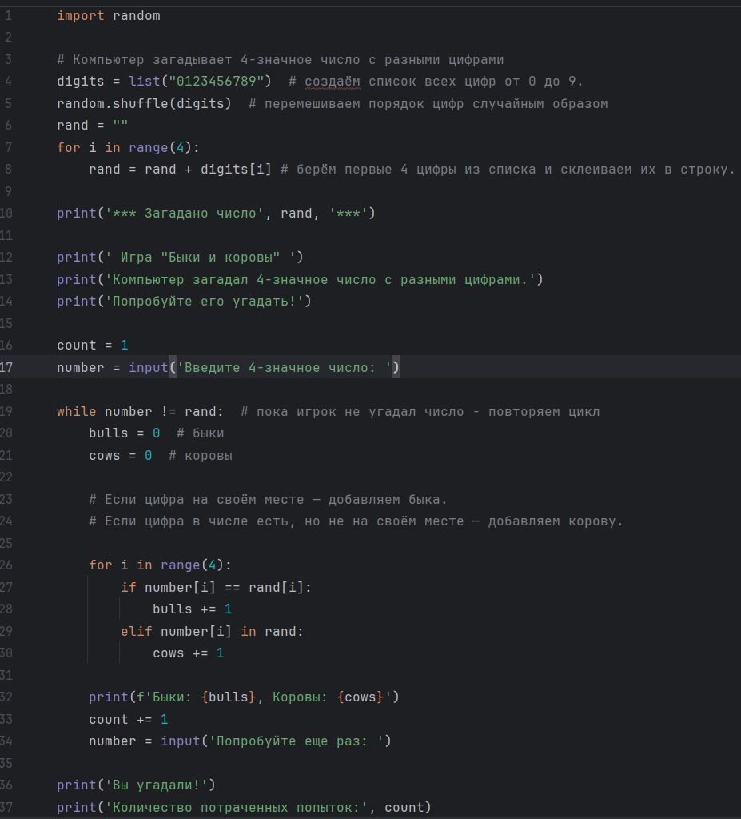

4. Создание feature-веток
Созданы специализированные ветки для разделения задач:
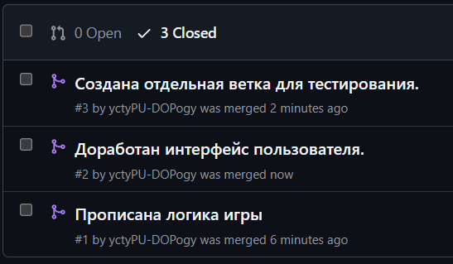
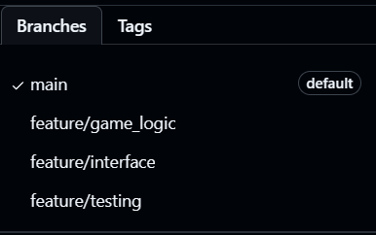

Часть 2.
Разработка игровой логики

1. Ветка feature/game_logic
Реализована основная игровая механика в файле `game_logic.py`:

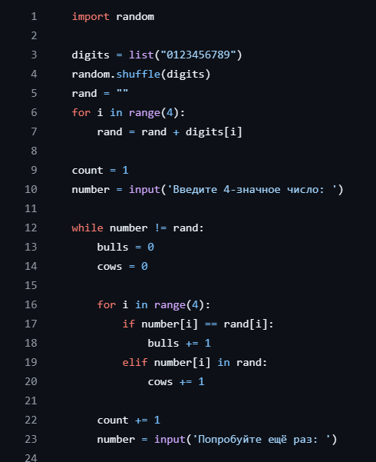
2. Алгоритм проверки быков и коров
- Быки - подсчет цифр на правильных позициях
- Коровы - подсчет правильных цифр на неправильных позициях

Часть 3.
Разработка пользовательского интерфейса

1. Ветка feature/interface
Добавлены элементы пользовательского интерфейса:
- Приветственное сообщение
- Инструкции для игрока
- Визуальное оформление вывода

2. Улучшение взаимодействия
- Информативные подсказки
- Отслеживание количества попыток
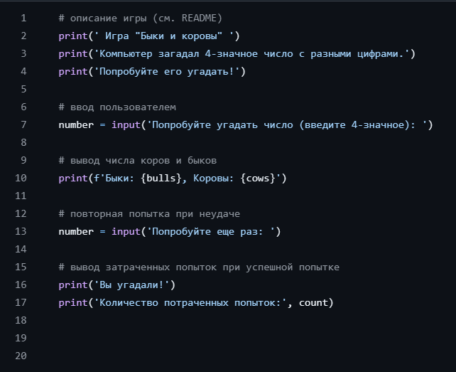

Часть 4.
Тестовая ветка.

1. Можно создать скрипт bash, либо:
вводим в терминал команду python3 /mnt/Расположение/Файла/
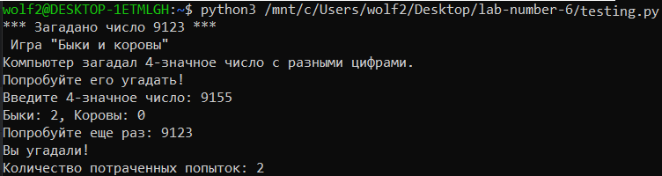
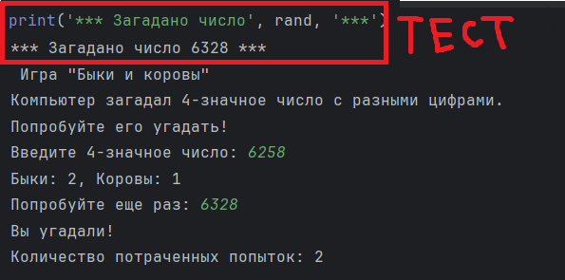

2. Ветка feature/testing
Проведено тестирование функционала:
- Проверка генерации уникальных цифр
- Тестирование алгоритма подсчета быков и коров
- Проверка обработки пользовательского ввода

3. Тестовая ветка.

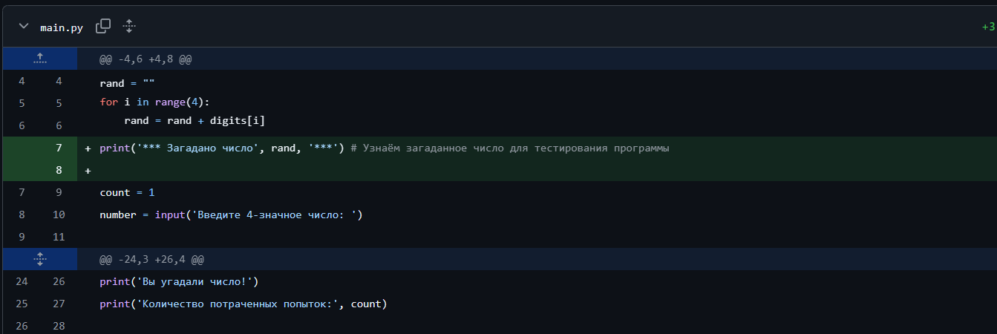

Часть 5.
Документация проекта

1. Создание README.md
Разработана документация в файле README.md
См.: github.com/ivanyshok-coder/Bulls-and-Cows

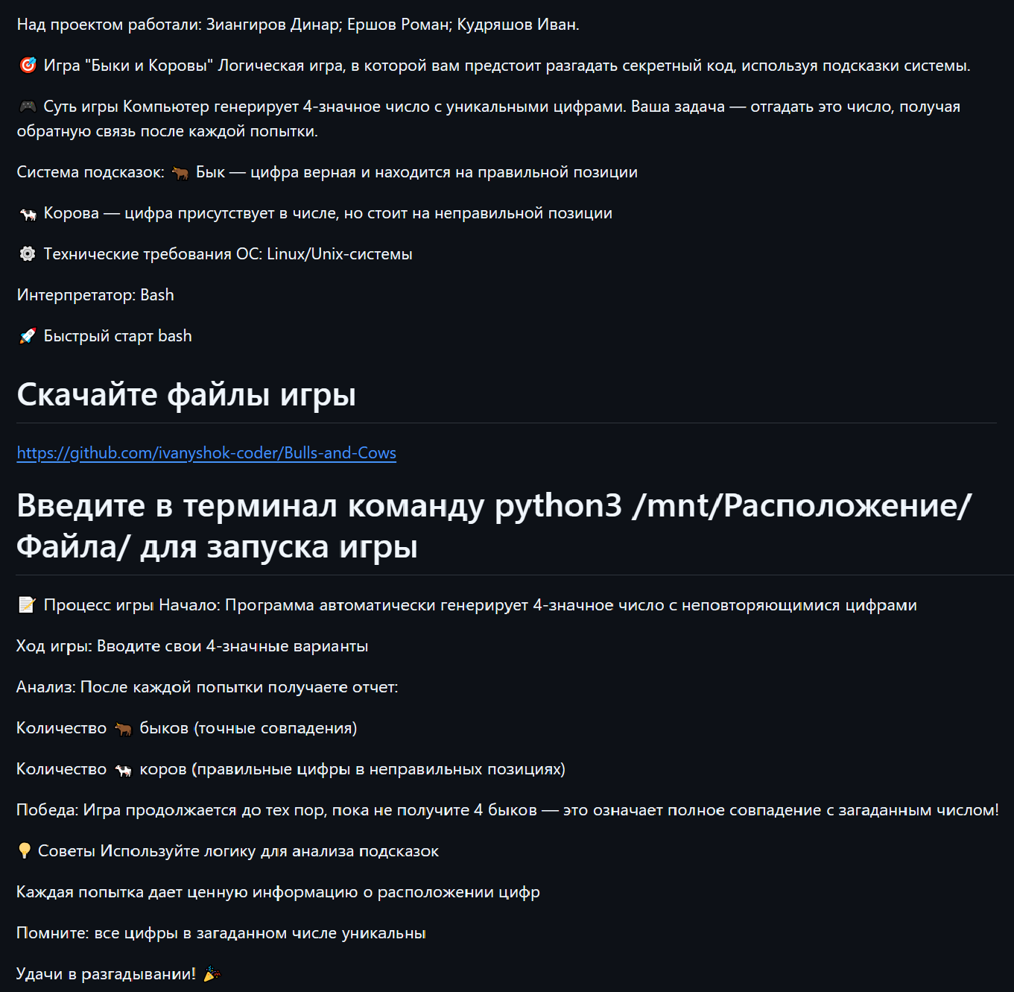

Организация файлов проекта и ответственные за каждую часть

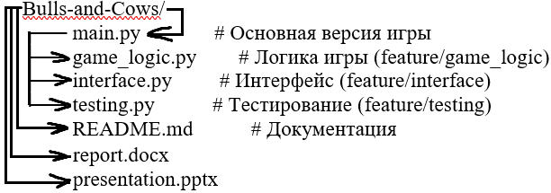
# Создание репозитория и веток – Зиангиров Динар
# Основная версия игры - Зиангиров Динар
# Логика игры (feature/game_logic) – все участники
# Интерфейс (feature/interface) - Ершов Роман, Зиангиров Динар
# Тестирование (feature/testing) - Ершов Роман, Зиангиров Динар
# Документация - Кудряшов Иван
# Презентация - Ершов Роман, Зиангиров Динар
# Отчёт – Кудряшов Иван
# все СКРИНШОТЫ – Зиангиров Динар

История изменений (commits)

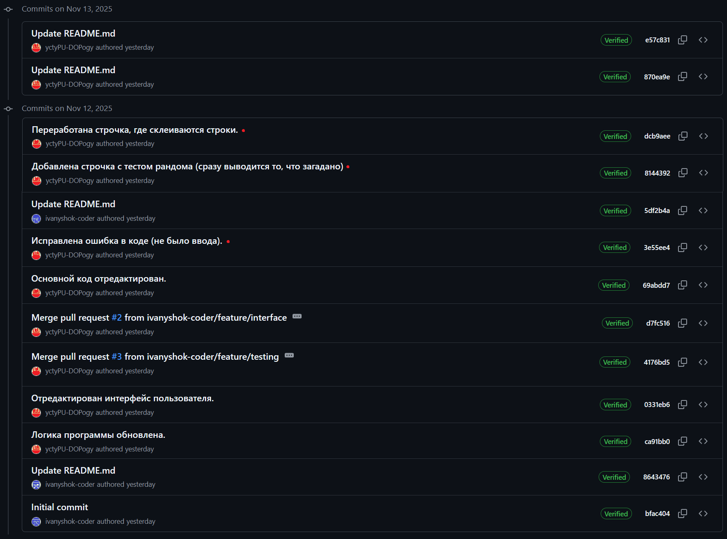

Результаты работы

1. Успешно создан репозиторий на GitHub
2. Организована командная работа с разделением на ветки
3. Реализована полная функциональность игры
4. Создана документация
5. Протестирована работа всех компонентов

Игра "Быки и Коровы" полностью готова к использованию и демонстрирует практическое применение навыков работы с системой контроля версий Git и совместной разработки программного обеспечения.

